**Міністерство освіти і науки України**

**Національний технічний університет України «Київський політехнічний інститут імені Ігоря Сікорського"**

**Факультет інформатики та обчислювальної техніки**

**Кафедра інформатики та програмної інженерії**

**Звіт**

з лабораторної роботи №2 з дисципліни

«Проєктування вбудованих систем»

**Виконав(ла)**

(шифр, прізвище, ім'я, по батькові)

*ІП-11 Головня Олександр Ростиславович*

**Перевірив**

(прізвище, ім'я, по батькові)

Київ 2025

**Лабораторна робота No1. Знайомство з базовими засобами комп’ютерної графіки деяких операційних платформ:**

Мета: навчитись працювати з середовищем PulseView, UART інтерфейсом та виводом printf в UART

У цій лабораторній роботі виконані наступні кроки:

* Встановити PulseView: <https://docs.wokwi.com/guides/logic-analyzer>
* Налаштувати serial port forwarding: <https://docs.wokwi.com/vscode/project-config>
* Створити проєкт з налаштованим UART інтерфейсом та виводом printf в UART: <https://community.st.com/t5/stm32-mcus/how-to-redirect-the-printf-function-to-a-uart-for-debug-messages/ta-p/49865>
* Підключити Logic Analyzer до UART.
* Передати інформацію в обидві сторони, зафіксувати та використати Protocol Decoder для аналізу даних що передаються.
* (додатково, будуть зараховані додаткові бали) - створити клієнтську програму на мікроконтролері, яка читає отримані команди та реагує на них по різному (наприклад, надсилає відповіді) (НЕ РОБИВ)

Для початку Stm32cubemx створений проєкт на основі Nucleo C031C6TXx

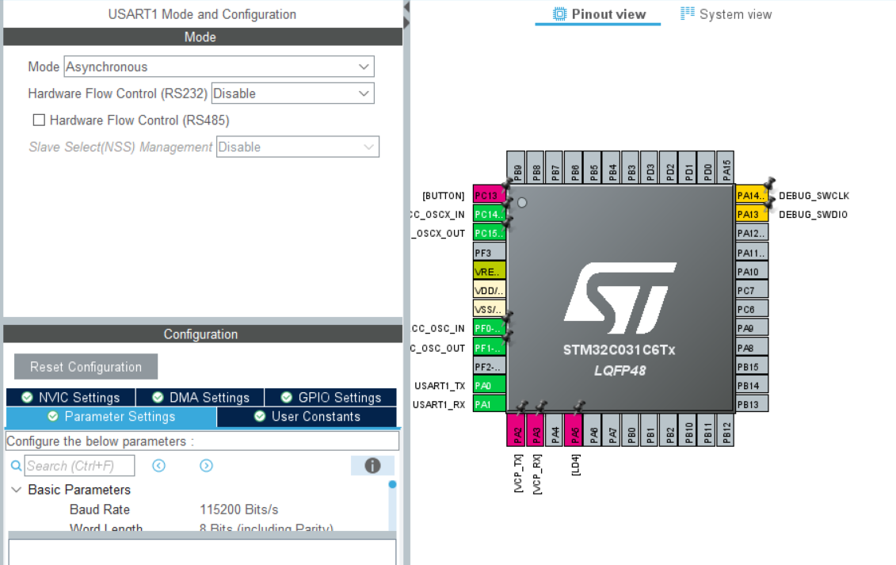

Проєкт у VS code з використанням Wokwi:

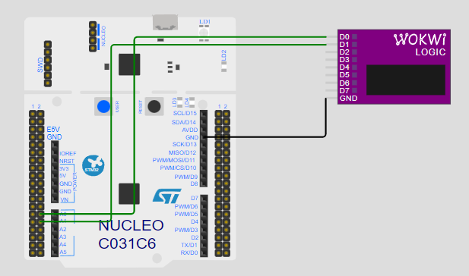

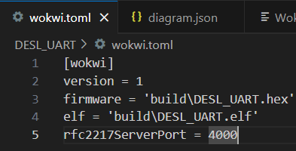

В main.c:

int main(void)

 {

   HAL_Init();

   SystemClock_Config();

   MX_GPIO_Init();

   MX_USART1_UART_Init();

   // Send first message

   printf("Hello, UART! - 1\n");

   HAL_UART_Transmit(&huart1, (uint8_t*)"Hello, UART! - 1\n", 18, 1000);

   HAL_Delay(1000); // Wait 1 second

   // Send second message

   printf("Hello, UART! - 2\n");

   HAL_UART_Transmit(&huart1, (uint8_t*)"Hello, UART! - 2\n", 18, 1000);

   HAL_Delay(1000); // Wait 1 second

   // Send third message

   printf("Hello, UART! - 3\n");

   HAL_UART_Transmit(&huart1, (uint8_t*)"Hello, UART! - 3\n", 18, 1000);

   HAL_Delay(1000); // Wait 1 second

**Таким чином відкриємо в PulseView:**

Кожну секунду 4 рази виводиться повідомлення:

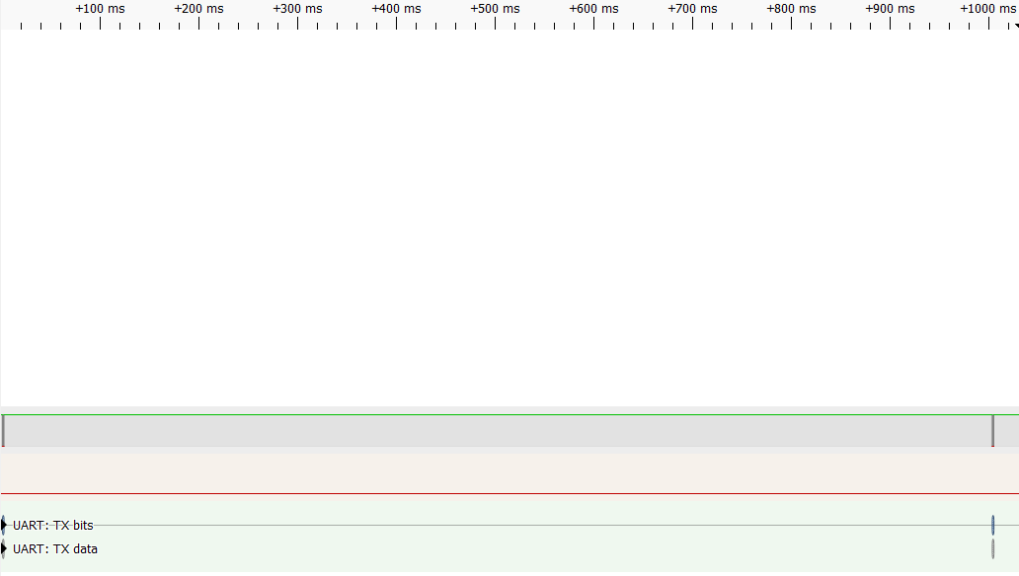Детальніше кожне повідомлення:

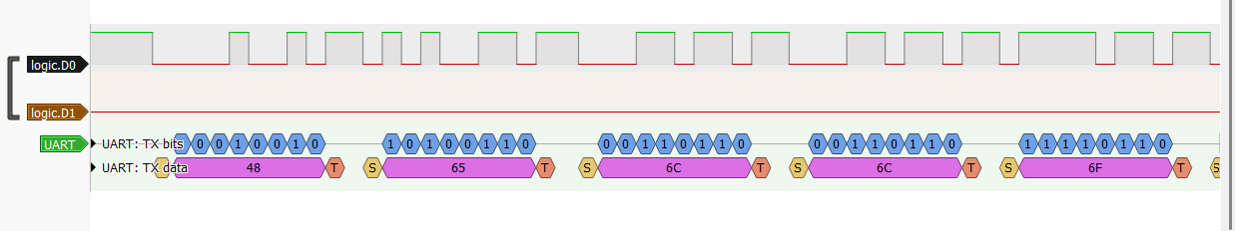

Бачимо, що це hex коди:

Конвертуємо назад в букви, спостерігаємо наше повідомлення:

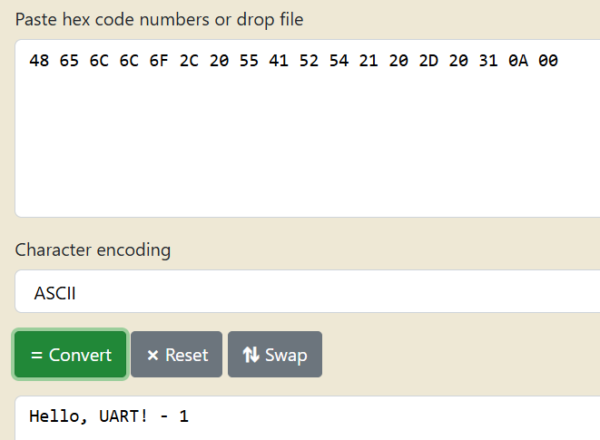

Також можемо використати extension serial monitor для відправки даних:

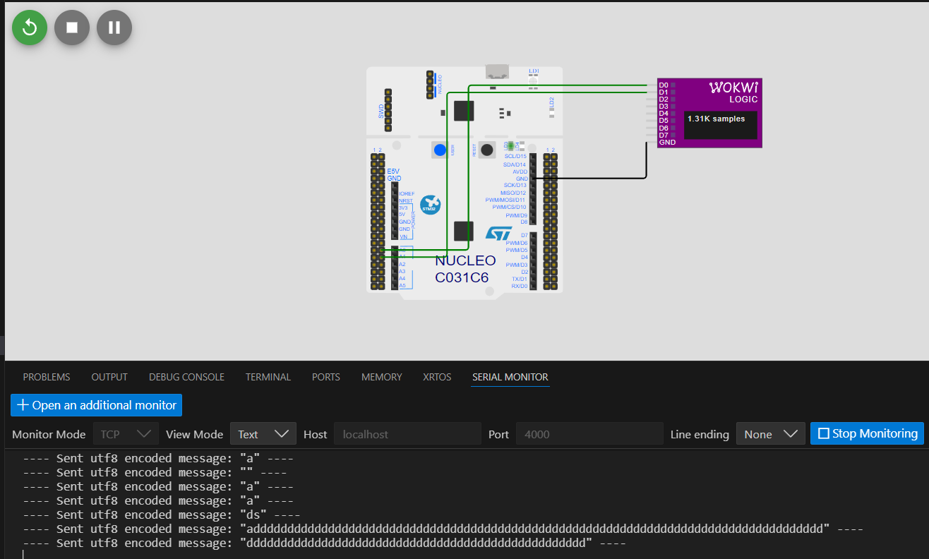  
Або можемо використати run.py:

import serial  
ser = serial.serial_for_url('rfc2217://localhost:4000', baudrate=115200)  
ser.write(b'hello')

**Висновок:** У рамках цієї лабораторної роботи було освоєно роботу з середовищем PulseView, налаштування UART інтерфейсу та використання функції printf для виведення даних через UART. Виконані кроки допомогли налаштувати середовище для аналізу та передачі даних, використовуючи Logic Analyzer для зчитування сигналів на лініях UART.

Основні етапи роботи включали встановлення PulseView, налаштування Serial Port Forwarding, Налаштування UART інтерфейсу та перенаправлення функції printf , Аналіз переданих даних за допомогою Protocol Decoder

У результаті виконання лабораторної роботи було досягнуто глибокого розуміння принципів роботи з UART інтерфейсом, налаштуванням серійних портів, а також використанням інструментів для аналізу передачі даних, що є важливою частиною розробки вбудованих систем та мікроконтролерних проєктів.

Отримані навички налаштування UART та роботи з PulseView значно спрощують процес дебагінгу та моніторингу, а також дають можливість ефективно аналізувати дані, що передаються через серійний порт, що має важливе значення при розробці та тестуванні електронних систем.

**Додаток А (Вихідні тексти файлів *.cpp, *.java)**

**Lab1_GDI**

// Holovnia_Lab1.cpp : Defines the entry point for the application.

//

#include "framework.h"

#include "Holovnia_Lab1.h"

#include <math.h>

#define MAX_LOADSTRING 100

#define PI 3.1415

// Global Variables:

HINSTANCE hInst; // current instance

WCHAR szTitle[MAX_LOADSTRING]; // The title bar text

WCHAR szWindowClass[MAX_LOADSTRING]; // the main window class name

// Forward declarations of functions included in this code module:

ATOM MyRegisterClass(HINSTANCE hInstance);

BOOL InitInstance(HINSTANCE, int);

LRESULT CALLBACK WndProc(HWND, UINT, WPARAM, LPARAM);

INT_PTR CALLBACK About(HWND, UINT, WPARAM, LPARAM);

int APIENTRY wWinMain(_In_ HINSTANCE hInstance,

_In_opt_ HINSTANCE hPrevInstance,

_In_ LPWSTR lpCmdLine,

_In_ int nCmdShow)

{

UNREFERENCED_PARAMETER(hPrevInstance);

UNREFERENCED_PARAMETER(lpCmdLine);

// TODO: Place code here.

// Initialize global strings

LoadStringW(hInstance, IDS_APP_TITLE, szTitle, MAX_LOADSTRING);

LoadStringW(hInstance, IDC_HOLOVNIALAB1, szWindowClass, MAX_LOADSTRING);

MyRegisterClass(hInstance);

// Perform application initialization:

if (!InitInstance (hInstance, nCmdShow))

{

return FALSE;

}

HACCEL hAccelTable = LoadAccelerators(hInstance, MAKEINTRESOURCE(IDC_HOLOVNIALAB1));

MSG msg;

// Main message loop:

while (GetMessage(&msg, nullptr, 0, 0))

{

if (!TranslateAccelerator(msg.hwnd, hAccelTable, &msg))

{

TranslateMessage(&msg);

DispatchMessage(&msg);

}

}

return (int) msg.wParam;

}

//

// FUNCTION: MyRegisterClass()

//

// PURPOSE: Registers the window class.

//

ATOM MyRegisterClass(HINSTANCE hInstance)

{

WNDCLASSEXW wcex;

wcex.cbSize = sizeof(WNDCLASSEX);

wcex.style = CS_HREDRAW | CS_VREDRAW;

wcex.lpfnWndProc = WndProc;

wcex.cbClsExtra = 0;

wcex.cbWndExtra = 0;

wcex.hInstance = hInstance;

wcex.hIcon = LoadIcon(hInstance, MAKEINTRESOURCE(IDI_HOLOVNIALAB1));

wcex.hCursor = LoadCursor(nullptr, IDC_ARROW);

wcex.hbrBackground = (HBRUSH)(COLOR_WINDOW+1);

wcex.lpszMenuName = MAKEINTRESOURCEW(IDC_HOLOVNIALAB1);

wcex.lpszClassName = szWindowClass;

wcex.hIconSm = LoadIcon(wcex.hInstance, MAKEINTRESOURCE(IDI_SMALL));

return RegisterClassExW(&wcex);

}

//

// FUNCTION: InitInstance(HINSTANCE, int)

//

// PURPOSE: Saves instance handle and creates main window

//

// COMMENTS:

//

// In this function, we save the instance handle in a global variable and

// create and display the main program window.

//

BOOL InitInstance(HINSTANCE hInstance, int nCmdShow)

{

hInst = hInstance; // Store instance handle in our global variable

HWND hWnd = CreateWindowW(szWindowClass, szTitle, WS_OVERLAPPEDWINDOW,

CW_USEDEFAULT, 0, CW_USEDEFAULT, 0, nullptr, nullptr, hInstance, nullptr);

if (!hWnd)

{

return FALSE;

}

ShowWindow(hWnd, nCmdShow);

UpdateWindow(hWnd);

return TRUE;

}

//

// FUNCTION: WndProc(HWND, UINT, WPARAM, LPARAM)

//

// PURPOSE: Processes messages for the main window.

//

// WM_COMMAND - process the application menu

// WM_PAINT - Paint the main window

// WM_DESTROY - post a quit message and return

//

//

void DrawSun(HDC hdc, int x, int y, int radius, int N = 22) {//22

double angleStep = 2 * PI / N;

POINT points[22]; // Масив точок для N-кутника (22)

// Створюємо чорний пензель і чорну обводку

HBRUSH hBrush = CreateSolidBrush(RGB(0, 0, 0)); // Заповнення чорним

HBRUSH oldBrush = (HBRUSH)SelectObject(hdc, hBrush);

// чорний пен для малювання

HPEN hPen = CreatePen(PS_SOLID, 2, RGB(0, 0, 0));

HPEN oldPen = (HPEN)SelectObject(hdc, hPen);

// Визначаємо координати точок Nкутника

for (int i = 0; i < N; i++) {

double angle = i * angleStep;

points[i].x = x + (int)(radius * cos(angle));

points[i].y = y + (int)(radius * sin(angle));

}

// Малюємо N-кутник

Polygon(hdc, points, N);

// Малюємо промені

for (int i = 0; i < N; i++) {

double angle = i * angleStep;

int x1 = x + (int)(radius * cos(angle));

int y1 = y + (int)(radius * sin(angle));

int x2 = x + (int)((radius + 40) * cos(angle)); // Довжина променя

int y2 = y + (int)((radius + 40) * sin(angle));

MoveToEx(hdc, x1, y1, NULL);

LineTo(hdc, x2, y2);

}

// Відновлюємо старий пен і видаляємо створений

SelectObject(hdc, oldPen);

DeleteObject(hPen);

}

void DrawTriangle(HDC hdc, int x, int y, int size)

{

POINT triangle[3] = {

{x, y - size},

{x - size, y + size},

{x + size, y + size}

};

HPEN hPen = CreatePen(PS_SOLID, 2, RGB(0, 0, 0));

HBRUSH hBrush = CreateSolidBrush(RGB(0, 0, 0));

HPEN hOldPen = (HPEN)SelectObject(hdc, hPen);

HBRUSH hOldBrush = (HBRUSH)SelectObject(hdc, hBrush);

Polygon(hdc, triangle, 3);

SelectObject(hdc, hOldPen);

SelectObject(hdc, hOldBrush);

DeleteObject(hPen);

DeleteObject(hBrush);

}

LRESULT CALLBACK WndProc(HWND hWnd, UINT message, WPARAM wParam, LPARAM lParam)

{

switch (message)

{

case WM_COMMAND:

{

int wmId = LOWORD(wParam);

// Parse the menu selections:

switch (wmId)

{

case IDM_ABOUT:

DialogBox(hInst, MAKEINTRESOURCE(IDD_ABOUTBOX), hWnd, About);

break;

case IDM_EXIT:

DestroyWindow(hWnd);

break;

default:

return DefWindowProc(hWnd, message, wParam, lParam);

}

}

break;

case WM_PAINT:

{

PAINTSTRUCT ps;

HDC hdc = BeginPaint(hWnd, &ps);

// TODO: Add any drawing code that uses hdc here...

RECT rect;

GetClientRect(hWnd, &rect);

// Змінюємо фон на світло-рожевий

HBRUSH hBrush = CreateSolidBrush(RGB(255, 182, 193));

FillRect(hdc, &rect, hBrush);

DeleteObject(hBrush);

int centerX = (rect.right - rect.left) / 2;

int centerY = (rect.bottom - rect.top) / 2;

DrawSun(hdc, centerX, centerY - 100, 50);

DrawTriangle(hdc, centerX + 100, centerY + 100, 50);

// END: Add any drawing code that uses hdc here...

EndPaint(hWnd, &ps);

}

break;

case WM_DESTROY:

PostQuitMessage(0);

break;

default:

return DefWindowProc(hWnd, message, wParam, lParam);

}

return 0;

}

// Message handler for about box.

INT_PTR CALLBACK About(HWND hDlg, UINT message, WPARAM wParam, LPARAM lParam)

{

UNREFERENCED_PARAMETER(lParam);

switch (message)

{

case WM_INITDIALOG:

return (INT_PTR)TRUE;

case WM_COMMAND:

if (LOWORD(wParam) == IDOK || LOWORD(wParam) == IDCANCEL)

{

EndDialog(hDlg, LOWORD(wParam));

return (INT_PTR)TRUE;

}

break;

}

return (INT_PTR)FALSE;

}

**Lab1_Canvas:**package com.example.holovnia_lab1;

import android.content.Context;

import android.graphics.Canvas;

import android.graphics.Color;

import android.graphics.Paint;

import android.graphics.Path;

import android.util.AttributeSet;

import android.view.View;

import android.os.Bundle;

import androidx.appcompat.app.AppCompatActivity;

public class MainActivity extends AppCompatActivity {

@Override

protected void onCreate(Bundle savedInstanceState) {

super.onCreate(savedInstanceState);

setContentView(new CustomView(this));

}

public class CustomView extends View {

private Paint paint;

public CustomView(Context context) {

super(context);

init();

}

private void init() {

paint = new Paint();

paint.setAntiAlias(true);

setBackgroundColor(Color.rgb(255, 182, 193)); // Світло-рожевий

}

@Override

protected void onDraw(Canvas canvas) {

super.onDraw(canvas);

int width = getWidth();

int height = getHeight();

int centerX = width / 2;

int centerY = height / 2;

drawPolygon(canvas, centerX, centerY - 200, 100, 22);

drawSunRays(canvas, centerX, centerY - 200, 50, 150, 22);

drawTriangle(canvas, centerX + 200, centerY + 200, 100);

}

private void drawPolygon(Canvas canvas, int x, int y, int radius, int numSides) {

paint.setColor(Color.BLACK);

paint.setStyle(Paint.Style.FILL);

Path path = new Path();

for (int i = 0; i < numSides; i++) {

double angle = 2 * Math.PI * i / numSides;

int px = x + (int) (radius * Math.cos(angle));

int py = y + (int) (radius * Math.sin(angle));

if (i == 0) {

path.moveTo(px, py);

} else {

path.lineTo(px, py);

}

}

path.close();

canvas.drawPath(path, paint);

}

private void drawSunRays(Canvas canvas, int x, int y, int innerRadius, int outerRadius, int numRays) {

paint.setColor(Color.BLACK);

paint.setStrokeWidth(5);

for (int i = 0; i < numRays; i++) {

double angle = 2 * Math.PI * i / numRays;

int innerX = x + (int) (innerRadius * Math.cos(angle));

int innerY = y + (int) (innerRadius * Math.sin(angle));

int outerX = x + (int) (outerRadius * Math.cos(angle));

int outerY = y + (int) (outerRadius * Math.sin(angle));

canvas.drawLine(innerX, innerY, outerX, outerY, paint);

}

}

private void drawTriangle(Canvas canvas, int x, int y, int size) {

paint.setColor(Color.BLACK);

paint.setStyle(Paint.Style.FILL);

Path path = new Path();

path.moveTo(x, y - size);

path.lineTo(x - size, y + size);

path.lineTo(x + size, y + size);

path.close();

canvas.drawPath(path, paint);

}

}

}

**Lab1_GL**package com.example.holovnia_lab1gl;

import android.content.Context;

import android.opengl.GLES32;

import android.opengl.GLSurfaceView;

import android.os.Bundle;

import android.util.Log;

import androidx.appcompat.app.AppCompatActivity;

import java.nio.ByteBuffer;

import java.nio.ByteOrder;

import java.nio.FloatBuffer;

import javax.microedition.khronos.egl.EGLConfig;

import javax.microedition.khronos.opengles.GL10;

public class MainActivity extends AppCompatActivity {

private GLSurfaceView gLView;

@Override

protected void onCreate(Bundle savedInstanceState) {

super.onCreate(savedInstanceState);

gLView = new MyGLSurfaceView(this);

setContentView(gLView);

}

public class MyGLSurfaceView extends GLSurfaceView {

public MyGLSurfaceView(Context context) {

super(context);

setEGLContextClientVersion(3);

setRenderer(new MyGLRenderer());

setRenderMode(GLSurfaceView.RENDERMODE_CONTINUOUSLY);

}

}

}

class MyGLRenderer implements GLSurfaceView.Renderer {

private FloatBuffer triangleBuffer, polygonBuffer, sunRaysBuffer;

private int program;

private int positionHandle;

private static final int COORDS_PER_VERTEX = 3;

private static final int vertexStride = COORDS_PER_VERTEX * 4;

private final float[] triangleCoords = {

0.25f + 0.2f, -0.25f - 0.3f, 0.0f, // Правий низ

-0.25f + 0.2f, -0.25f - 0.3f, 0.0f, // Лівий низ

0.0f + 0.2f, 0.05f - 0.3f, 0.0f // вверх

};

private final float[] polygonCoords = generatePolygonCoords(22, 0.0f, 0.2f, 0.2f); // 22-кутник

private final float[] sunRaysCoords = generateSunRays(22, 0.0f, 0.2f, 0.3f); // Промені

private final String vertexShaderCode =

"#version 300 es\n" +

"layout(location = 0) in vec4 vPosition;\n" +

"void main() {\n" +

" gl_Position = vPosition;\n" +

"}";

private final String fragmentShaderCode =

"#version 300 es\n" +

"precision mediump float;\n" +

"out vec4 fragColor;\n" +

"void main() {\n" +

" fragColor = vec4(0.0, 0.0, 0.0, 1.0);\n" + // Чорний

"}";

@Override

public void onSurfaceCreated(GL10 unused, EGLConfig config) {

GLES32.glClearColor(1.0f, 0.8f, 0.9f, 1.0f); // Світло-рожевий фон

GLES32.glEnable(GLES32.GL_DEPTH_TEST);

triangleBuffer = createFloatBuffer(triangleCoords);

polygonBuffer = createFloatBuffer(polygonCoords);

sunRaysBuffer = createFloatBuffer(sunRaysCoords);

int vertexShader = loadShader(GLES32.GL_VERTEX_SHADER, vertexShaderCode);

int fragmentShader = loadShader(GLES32.GL_FRAGMENT_SHADER, fragmentShaderCode);

program = GLES32.glCreateProgram();

GLES32.glAttachShader(program, vertexShader);

GLES32.glAttachShader(program, fragmentShader);

GLES32.glLinkProgram(program);

GLES32.glUseProgram(program);

positionHandle = GLES32.glGetAttribLocation(program, "vPosition");

// if (positionHandle < 0) {

// Log.e("OpenGL", "Error: vPosition not found in shader!");

// return;

// }

}

@Override

public void onDrawFrame(GL10 unused) {

GLES32.glClear(GLES32.GL_COLOR_BUFFER_BIT | GLES32.GL_DEPTH_BUFFER_BIT);

GLES32.glUseProgram(program);

// Малюємо 22-кутник (сонце)

GLES32.glEnableVertexAttribArray(positionHandle);

GLES32.glVertexAttribPointer(positionHandle, COORDS_PER_VERTEX, GLES32.GL_FLOAT, false, vertexStride, polygonBuffer);

GLES32.glDrawArrays(GLES32.GL_TRIANGLE_FAN, 0, 22);// N = 22

GLES32.glDisableVertexAttribArray(positionHandle);

// Малюємо промені сонця

GLES32.glLineWidth(5.0f); // Товщина

GLES32.glEnableVertexAttribArray(positionHandle);

GLES32.glVertexAttribPointer(positionHandle, COORDS_PER_VERTEX, GLES32.GL_FLOAT, false, vertexStride, sunRaysBuffer);

GLES32.glDrawArrays(GLES32.GL_LINES, 0, 44); //44 = 22 лінії (промені)

GLES32.glDisableVertexAttribArray(positionHandle);

// Малюємо трикутник

GLES32.glEnableVertexAttribArray(positionHandle);

GLES32.glVertexAttribPointer(positionHandle, COORDS_PER_VERTEX, GLES32.GL_FLOAT, false, vertexStride, triangleBuffer);

GLES32.glDrawArrays(GLES32.GL_TRIANGLES, 0, 3);

GLES32.glDisableVertexAttribArray(positionHandle);

}

@Override

public void onSurfaceChanged(GL10 unused, int width, int height) {

GLES32.glViewport(0, 0, width, height);

}

private FloatBuffer createFloatBuffer(float[] array) {

ByteBuffer bb = ByteBuffer.allocateDirect(array.length * 4);

bb.order(ByteOrder.nativeOrder());

FloatBuffer buffer = bb.asFloatBuffer();

buffer.put(array);

buffer.position(0);

return buffer;

}

private int loadShader(int type, String shaderCode) {

int shader = GLES32.glCreateShader(type);

GLES32.glShaderSource(shader, shaderCode);

GLES32.glCompileShader(shader);

int[] compileStatus = new int[1];

GLES32.glGetShaderiv(shader, GLES32.GL_COMPILE_STATUS, compileStatus, 0);

// if (compileStatus[0] == 0) {

// Log.e("OpenGL", "Shader compilation failed: " + GLES32.glGetShaderInfoLog(shader));

// GLES32.glDeleteShader(shader);

// return 0;

// }

return shader;

}

private float[] generatePolygonCoords(int sides, float centerX, float centerY, float radius) {

float[] coords = new float[sides * 3];

double angleStep = 2 * Math.PI / sides;

for (int i = 0; i < sides; i++) {

double angle = i * angleStep;

coords[i * 3] = centerX + (float) Math.cos(angle) * radius;

coords[i * 3 + 1] = centerY + (float) (Math.sin(angle) * radius * 0.45);//сплюснути по Y

coords[i * 3 + 2] = 0.0f;

}

return coords;

}

private float[] generateSunRays(int sides, float centerX, float centerY, float radius) {

float[] coords = new float[sides * 6]; // 2 координати (стартова та кінцева точка)

double angleStep = 2 * Math.PI / sides;

for (int i = 0; i < sides; i++) {

double angle = i * angleStep;

coords[i * 6] = centerX; // Початок променя (центр)

coords[i * 6 + 1] = centerY;

coords[i * 6 + 2] = 0.0f; // Z-координата для плоскої сцени

coords[i * 6 + 3] = centerX + (float) Math.cos(angle) * radius; // Кінець променя

coords[i * 6 + 4] = centerY + (float) (Math.sin(angle) * radius * 0.45); //сплюснути по Y;

coords[i * 6 + 5] = 0.0f; // Z-координата

}

return coords;

}

}